Projekts “Sēņu ceļš” – aktivitātes Somijā
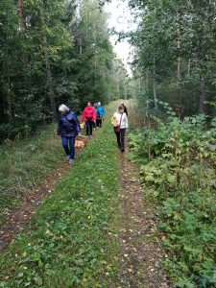
Laikā no 2019. gada 11. līdz 15. septembrim starptautiskā sadarbības projekta Nr.18-00-A019.333-000014 „Sēņu ceļš” (“Mushroom road”) ietvaros trīspadsmit sadarbības projekta Latvijas partneru pārstāvji – uzņēmēji, mājražotāji un interesenti no biedrības “Daugavpils un Ilūkstes novadu partnerības “Kaimiņi””, biedrības “Ropažu Garkalnes partnerība”, biedrības “Lauku partnerība ZIEMEĻGAUJA” un biedrības “SATEKA” viesojās Satakunta reģionā (Somija) , lai piedalītos projekta “Sēņu ceļš” aktivitātēs Somijā.
Pasākuma organizatori - Somijas sadarbības partneru VRG “Leader Aktiivinen Pohjois- Satakunta” un VRG “Leader Suupohja” iepazīstināja ar apkārtnes ievērojamākajām un interesantākajām vietām, kas svarīga uzņēmējdarbībai šajā reģionā:
- Mericamping – iecienīta tūristu apmešanās vieta, kas atrodas pie atklātās jūras, apmēram trīs kilometru attālumā no Merikarvia centra. 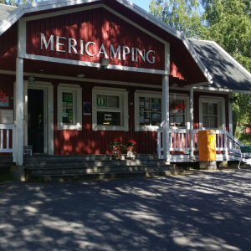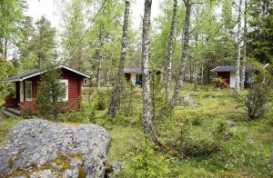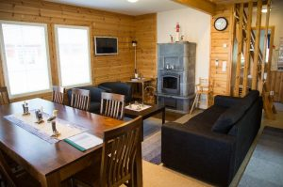
- Bijusī zivju kūpinātava, kas vasarās piedāvā interesantus pasākumus un izstādes, tajā skaitā meža velšu dažādos piedāvājumus.
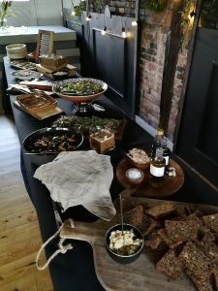
-Lilijas dziju un rokdarbu veikals, kur saimniece pastāstīja par augu un sēņu izmantošanu dzijas krāsošanai.
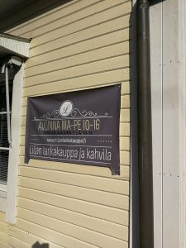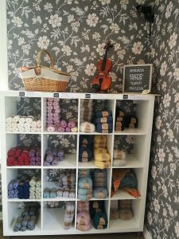
-Sahakoski kotedža – savdabīgi iekārtota brīvdienu pavadīšanas vieta meža vidū. Šeit notika projekta dalībvalstu partneru pārstāvju tikšanās, kur dalījās ar informāciju gan par jau notikušajām, gan vēl plānotajām projekta aktivitātēm katrā dalībvalstī. Tika pārrunāti kopīgi veicamie projekta veiksmīgai realizācijai. Tikmēr pārējie varēja iepazīt gleznaino apkārtni un baudīt sēņošanu un iepazīties ar Somijas mežos augošajām sēnēm un citām meža veltēm.
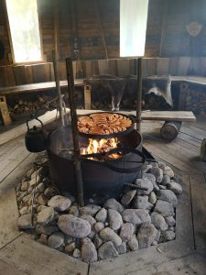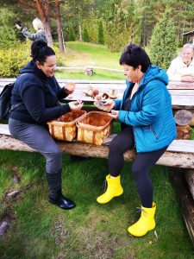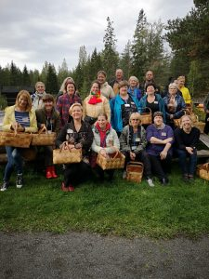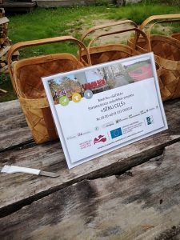
– Merikievari ir slavens deju, izklaides un tūrisma centrs netālu no Merikarvia. Šajā centrā varējām apskatīt vietējās Sēņu sabiedrības entuziastu veidoto sēņu izstādi, kas tiek atjaunota katru nedēļu un papildināta ar šim laikam raksturīgākajām sēņu sugām. Vietējā sēņu entuziasta – mikologa vadībā devāmies uz mežu iepazīt tajā pusē augošās sēnes.
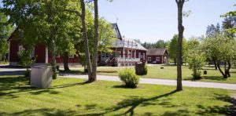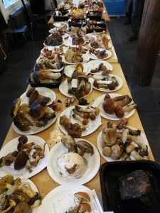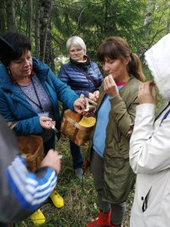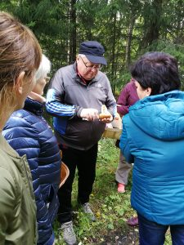
Informāciju sagatavoja biedrības „Sateka” pārstāvji.

